**Opis przedmiotu zamówienia**

Przedmiotem zamówienia jest **usługa wykonania** **11 szaf sterowniczych** **niezbędnych** **do przeprowadzenia konkurencji chłodnictwo i klimatyzacja (Refrigeration and Air Conditioning) realizowanej podczas wydarzenia EuroSkills 2023 Gdańsk**.

Wykonawca wykona i dostarczy szafy nie później niż do 25 sierpnia 2023 r.

Wykonanie 11 szaf sterowniczych z powierzonych Wykonawcy przez Zamawiającego materiałów Siemens i Carel wraz z doposażeniem brakujących zespołów takich jak:

* Obudowa metalowa o wymiarach 500x500x200mm,
* Szyny montażowe,
* Korytka kablowe,
* Przewody połączeniowe,
* Końcówki kablowe,
* Przewód zasilający z wtyczką 16A3P,
* Dławice kablowe.

Przykładowe zdjęcie wykonanej szafy sterowniczej:

[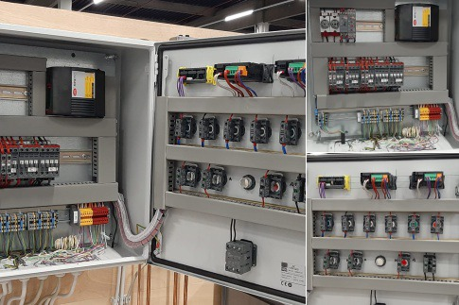](https://zdjecia.interia.pl/galeria,gcsi,ABF21deFCD4a37f55Ba51dc4797e3ce94245D7d1)